Programa Minha Casa Minha Vida: revisão de literatura e estudo de caso em Palhoça/SC

RESUMO
Esta pesquisa propõe analisar a política pública habitacional através do Programa Minha Casa, Minha Vida. Objetiva-se compreender o grau de influência dos atores no desenho e execução do programa a partir de um estudo de caso no município de Palhoça, Santa Catarina. O percurso metodológico envolveu análises documentais e dados georreferenciais, além do estudo de caso. O recorte espaço-temporal refere-se à região popularmente conhecida como Caminho Novo, entre os anos de 2009 e 2020. Os resultados obtidos possibilitaram a validação dos achados de literatura sobre capacidades e arranjos institucionais. A conformação da arena decisória da política se mostrou pouco legitimadora, com baixa capacidade político-relacional e baixa inovação. Pôde-se também retratar o impacto da arena decisória na implementação de conjuntos habitacionais na escala municipal e nas suas dinâmicas urbanas locais.

Palavras- chave: Políticas Públicas; Política Habitacional; Capacidades; Arranjos Institucionais.

GT No 4: Instituições, Governança Territorial e Desenvolvimento

1 INTRODUÇÃO
O artigo tem como objetivo apresentar um estudo de caso da política habitacional do Programa Minha Casa Minha Vida (PMCMV) - política pública formulada no Governo Lula - articulando o debate sobre os arranjos político-institucionais e das capacidades apresentadas no âmbito da implementação do programa no município de Palhoça/SC. Deseja-se apresentar através de dados georreferenciados, análise documental de textos selecionados e de websites de notícias, a correlação com os achados de Pires e Gomide (2016) e Loureiro, Macário e Guerra (2014) nos aspectos da participação da sociedade civil e grupos sociais no processo da execução dessa política pública.
O artigo 6 da Constituição Federal (1988) passou a considerar a partir da Emenda Constitucional nº 26/2000, a moradia como um direito social. Um dos impasses para a consolidação deste direito está relacionado à execução das políticas públicas habitacionais. Para compreender melhor a caracterização de política pública, Kauchakje e Scheffer (2017, p. 17) assim a definem como um “processo decisório, um produto de decisão no âmbito do Estado (...) que pode ocorrer com base em canais participativos e democráticos ou não”. Neste sentido, cabe ao Estado não apenas decidir, mas também saber quais são as demandas sociais, ou seja, saber como transformar as demandas da sociedade civil em ações coletivas concretas (Skocpol, 1985).
Kauchakje e Scheffer (2017) citam o processo deliberativo de produção políticas públicas, já consensual na literatura de análise de PP: construção da agenda (1), que diz respeito à identificação de um problema e a inserção do mesmo em pauta; tomada de decisão (2), onde os atores envolvidos na implementação da política avaliam a produção oriunda da primeira etapa e, a partir das alternativas estabelecidas, determinam qual ou quais são mais eficazes frente ao problema determinado; formulação (3), que trata sobre a definição dos objetivos da política e planos de ação; implementação (4), onde a política é transformada em ação; e avaliação (5), onde o Estado observa os resultados da política e avalia se a mesma deve ser continuada ou extinta (Capella, 2018; Souza, 2006; Frey,2000). A partir deste ciclo, os processos de implementação das políticas públicas tornam-se passíveis de reprodução em diferentes setores, cabendo avaliação dos métodos e aprimoramento dos processos.
A implementação de uma política pública, por exemplo, depende de recursos administrativos, financeiros e coercitivos, mas também da capacidade do governo em mobilizar esses recursos (Kauchakje; Scheffer, 2017). No entanto, as políticas públicas podem ser marcadas por contradições sociais. As autoras alertam que uma política social pode ser capaz ou não de resolver problemas estruturais de uma sociedade, como os altos índices de disparidade de renda, por exemplo. Dessa forma, a implementação destas políticas busca reparar desigualdades sociais através da distribuição e alocação de recursos em determinadas áreas.
A alocação e distribuição dos recursos de modo geral, visam a própria manutenção do Estado e a implementação de políticas governamentais. O que ocorre, na prática, é que nem sempre o Estado possui capacidade institucional para formular e implementar estratégias que visem objetivos econômicos e sociais (Kauchakje; Scheffer, 2017). Nesta lógica, Aguiar e Lima (2019, p. 2) destacam que “os atributos do Estado são necessários, mas insuficientes para produção de bens e serviços públicos”. Para os autores, é necessária a criação de mecanismos capazes de viabilizar o poder estatal, visando atingir diversos grupos sociais e territoriais.
O conceito de capacidade estatal relaciona-se justamente com esta habilidade do Estado em exercer seus objetivos, através de um quadro de servidores públicos profissionais de forma autônoma, especialmente em oposição de grupos sociais com maiores influências (Aguiar; Lima, 2019). Segundo os autores, para eficácia da capacidade estatal é necessária a articulação de uma burocracia profissionalizada e insulada de interesses de grupos sociais para promoção das políticas públicas.
Atualmente, o conceito de capacidade estatal vem incorporando outras análises, como por exemplo, a efetividade do Estado no sentido de boa governança (Cingolani, 2013; Gomide, 2016). Gomide (2016, p. 124) acrescenta que o conceito de capacidade estatal passa a se relacionar com o conceito de governança, pois a relação entre as “organizações do setor público, do setor privado e da sociedade civil passa a ser fundamental para a efetividade do governo, mais que a existência de uma burocracia estatal”.
A partir dessas considerações iniciais, o artigo irá tratar da análise dessas relações da burocracia estatal com as parcerias de grupos sociais no desenvolvimento do Programa Minha Casa Minha Vida (PMCMV). Para fins de melhor análise e percepção da política pública, o trabalho enfoca especificamente o município catarinense Palhoça, em que foram desenvolvidos dois empreendimentos do Programa no bairro Bela Vista, região popularmente conhecida como Caminho Novo.
O Programa Minha Casa Minha Vida (PMCMV) foi instituído pela Lei Nº 11.977, de 7 de julho de 2009, teve por finalidade:
“criar mecanismos de incentivo à produção e aquisição de novas unidades habitacionais ou requalificação de imóveis urbanos e produção ou reforma de habitações rurais, para famílias com renda mensal de até R$ 4.650,00 (quatro mil, seiscentos e cinquenta reais) e compreende os seguintes subprogramas: I - o Programa Nacional de Habitação Urbana (PNHU) - Redação dada pela Lei nº 13.173, de 2015; e II - o Programa Nacional de Habitação Rural (PNHR)” (Brasil, 2009).
O programa foi desenhado pelo Governo Federal, tendo elevada centralização de competências e pouca participação dos níveis estadual e municipal. Entretanto, a Caixa Econômica Federal (CEF) desempenhou um papel fundamental no desenho do programa, pois integrou a formulação de planos no nível federal com a sua execução no nível local. O programa possuía o duplo objetivo de dinamizar a economia - aquecendo o mercado imobiliário e da construção civil; e de reduzir o déficit habitacional para população de baixa renda, que representava cerca de 80% do público alvo. Loureiro, Macário & Guerra (2014) destacam que se tratava de uma política de financiamento de moradias e subsídio aos compradores concedida pelo governo federal, privilegiando a produção de unidades habitacionais de famílias com renda de até três salários mínimos e que integrava a carteira de projetos do Programa de Aceleração do Crescimento (PAC).
Além desta introdução, o artigo foi estruturado em outros cinco tópicos: revisão de literatura (1), materiais e métodos (2), resultados (3), discussão (4) e conclusões (5); ao final são apresentadas as referências bibliográficas utilizadas.

2 ASPECTOS METODOLÓGICOS
Esta pesquisa foi construída a partir da análise comparativa da literatura selecionada. A análise ocorreu através da categorização de temas como capacidade estatal e arranjos institucionais. A base teórica possibilitou a articulação com o estudo de caso, verificando elementos em comum encontrados na literatura.
Esta pesquisa propõe analisar a política pública habitacional de indução federal Programa Minha Casa Minha Vida, no município de Palhoça/SC no período de 2009 a 2020. O estudo de caso se concentra no desenvolvimento da região do bairro Bela Vista, popularmente conhecida por Caminho Novo, em Palhoça/SC.
Para analisar o processo de implementação dos empreendimentos “Terra Nova Palhoça” e “Moradas Palhoça” - que contaram com financiamento total ou parcial do PMCMV – foram utilizados dados georeferenciais e análise documental de textos selecionados e de websites de notícias. Também foi realizado a comparação desses dados com a implementação do empreendimento privado “Parque Vale Verde” no mesmo bairro, no período delimitado. O objetivo destas análises é a validação dos achados de literatura a partir do estudo de caso.
Os critérios de análise contemplaram as seguintes categorias: capacidade estatal e arranjos institucionais. Dessa forma, foi possível contribuir para a compreensão da influência dos atores no desenho e execução do programa, e dos impactos no desenvolvimento urbano na região.

3 REFERENCIAL TEÓRICO
Foi realizada revisão narrativa da literatura, e os autores foram incluídos a partir da seleção de textos centrais como Tilly (1975), Skocpol (1979) e Levi (1988). Os demais textos derivaram desses autores principais e de uma breve busca no ambiente do Google Acadêmico e SciELO, foram selecionados os artigos mais coerentes com os objetivos desta pesquisa.
Neste tópico serão abordados alguns conceitos importantes para o desenvolvimento desta pesquisa, tais como: definição de capacidades estatais, governança e arranjos institucionais. Diversos autores buscaram definir o conceito de capacidade estatal. Pires e Gomide (2016, p. 123) ressaltam que este pode ser definido em dois níveis de análise: num nível mais macro – onde tem sido empregado para explicar “as situações em que Estados emergem, gerenciam conflitos internos e externos e transformam as suas sociedades e economias” – e tem como autores principais Tilly (1975), Skocpol (1979) e Levi (1988).
Em uma segunda geração de estudos – a um nível mais micro – passou a se referir às capacidades do “Estado em ação”, ou seja, as capacidades dos Estados em identificar problemas, formular soluções, executar ações e entregar resultados, destacando-se os seguintes autores: Skocpol (1985), Mann (1993) e Evans (1995). No entanto, ambas as gerações de estudo se caracterizam por uma preocupação com as habilidades e competências do Estado de estabelecer seus objetivos e realizá-los.
A respeito das habilidades e competências do Estado, na virada para o século XXI, a capacidade estatal passou a se relacionar com o conceito de governança. Rhodes (1996) acrescenta que a governança pode significar uma mudança no sentido da atividade governamental, onde são inseridos novos processos de governo, exigindo uma renovação do exercício do poder, bem como de métodos pelos quais a sociedade é governada. Nesse contexto, destaca-se o conceito de “big governance” (Levi-Faur, 2012), onde as estruturas hierárquicas do Estado tendem para arranjos cada vez mais desconcentrados, envolvendo a participação de múltiplos atores e múltiplos mecanismos de articulação. Assim, a inclusão de novos atores sociais, econômicos e políticos faz com que a produção de políticas públicas passe a requerer arranjos e estruturas mais complexas, no qual as etapas de “tomada de decisão e execução de programas passa a ser distribuída ou compartilhada entre atores governamentais e não governamentais” (Pires; Gomide, 2016, p. 124).
As noções clássicas sobre capacidades estatais associam-se à autonomia burocrática. No entanto, a literatura atual, ao relacioná-la ao conceito de governança, acrescenta a inclusão e interações entre múltiplos atores, trazendo a dimensão político-relacional. Dessa forma, é possível analisar as capacidades do Estado sob duas dimensões de acordo do Pires e Gomide (2016, p. 127): técnico administrativa – derivada da “existência e funcionamento de burocracias competentes e profissionalizadas, dotadas de recursos organizacionais, financeiros e tecnológicos” e; a dimensão político-relacional – associada às habilidades da inclusão de múltiplos atores (sociais, econômicos e políticos) na construção de programas e projetos governamentais. Os possíveis indicadores de desempenho da dimensão técnico administrativa se relacionam às noções de eficiência e eficácia, enquanto a dimensão político-relacional está relacionada às ideias de legitimidade, aprendizagem e inovação.
Neste intento, para identificar e analisar capacidades estatais é necessário verificar quais são os arranjos institucionais da política escolhida. Arranjos institucionais podem assim ser definidos como o “conjunto de regras, organizações e processos que definem a forma particular como se coordenam atores e interesses em uma política pública específica” (Gomide; Pires, 2012, p.3).
A partir da compreensão dos arranjos e suas formas de organização no processo de produção da política pública, é possível analisar como o arranjo afeta as capacidades de ação e seu desempenho. Quando os arranjos estão bem organizados, possuem o potencial de dotar o Estado das capacidades necessárias para execução dos objetivos da política (Gomide; Pires, 2014). Cada tipo de política pública demandará na sua produção a configuração de arranjos institucionais específicos. Em configurações mais complexas, pode ainda oferecer oportunidades de trocas entre os múltiplos atores e busca por novas formas de se produzir políticas públicas, possibilitando inovações a partir de reflexões coletivas.

4 RESULTADOS E DISCUSSÕES
De acordo com Gomide, Pereira e Machado (2017) quando o objetivo é a identificação dos efeitos da capacidade estatal sobre determinado resultado, deve-se primeiro identificar os fatores que tiveram influência sobre a ação estatal. Para isso, deve-se considerar os atributos, arranjos e instrumentos que influenciaram nessa ação, a fim de estabelecer nexos causais.
Stein e Gugliano (2017, p. 174) acrescentam que o conceito de arranjos institucionais em políticas públicas consiste em dar conta das regras que mediam as relações entre os agentes participantes, “de modo a coordená-los, determinar quem participa e quem é excluído dos processos, formular objetivos e linhas de ação e, concretamente, executar as diretrizes estabelecidas”. Segundo os autores, em contextos democráticos se faz necessário capacidades políticas, ou seja, capacidade de coordenar interesses de modo a reduzir conflitos, formular objetivos e visões compartilhadas - consensuais -, construir uma base legitimadora e atuar de maneira responsiva aos interesses da sociedade civil. Um aspecto importante das capacidades políticas é a promoção de ações transparentes, a atuação de instituições de controle (judiciário, Ministério Público), e a interação entre o poder executivo e o poder legislativo (Gomide; Pires, 2014).
De acordo com Pires e Gomide (2016), para abranger as noções clássicas e contemporâneas sobre capacidade estatal, é possível analisá-la sob duas dimensões: técnico-administrativa e político-relacional. Através da análise dos autores sobre o PMCMV, verificou-se que este apresenta alta capacidade técnico-administrativa e baixa capacidade político-relacional. Os fatores que explicam a baixa capacidade político-relacional ocorrem devido à presença de apenas uma de três características principais: (1) presença da fiscalização de agências de controle. Os autores também verificaram que o PMCMV não apresentou (2) interações institucionalizadas entre atores burocráticos e agentes políticos (parlamentares de diversos partidos), bem como não contemplou a (3) existência e o funcionamento de mecanismos de participação social (como conselhos e audiências públicas).
Ainda de acordo com Pires e Gomide (2016), ao avaliarem o desempenho da política – a partir de critérios de mensuração – foi verificado que o PMCMV apresentou alta entrega de produtos, porém, baixa inovação. Apresentou baixa inovação pois houve pouca (1) interação com agentes políticos, e baixo desenvolvimento de (2) mecanismos de participação social. A única característica presente relativa à inovação foi a (3) interação com órgãos de controle.
Loureiro, Macário & Guerra (2014) examinaram os arranjos institucionais do PMCMV tanto do ponto de vista democrático quanto de sua efetividade em alcançar os objetivos propostos. Os autores utilizam a noção de capacidades estatais destacando não apenas a dimensão técnica e administrativa, mas também a habilidade política dos atores estatais. Ou seja, a habilidade política de articular interesses, de negociar com uma pluralidade de atores e construir consensos, com o objetivo melhorar a coordenação e buscar melhores resultados.
Na arena decisória não foram contempladas as demandas de determinados atores sociais, como por exemplo, os movimentos populares pró-moradia e especialistas em temas urbanos. Este fato é validado nos achados de Pires e Gomide (2016) que avaliaram o Programa com baixa capacidade político relacional, ocasionado principalmente pela falta de mecanismos de participação social. Por outro lado, o arranjo se mostrou capacitador, tendo em vista que cerca 70 a 80% das metas foram cumpridas dentro dos cronogramas governamentais (Loureiro; Macário; Guerra, 2014). O arranjo capacitador pode ser explicado pela presença de burocracias profissionalizadas, existência de mecanismos de coordenação intergovernamental e monitoramento da implementação do Programa (Pires; Gomide, 2016).
Ao analisar a arena decisória do PMCMV acerca da relação entre o Estado e a sociedade organizada, de acordo com o levantamento trazido por Loureiro, Macário e Guerra (2014), é possível estabelecer algumas descobertas: houve elevada influência na construção, condução e implementação do programa pela Presidência da República, Casa Civil, Ministério da Fazenda e Ministério das Cidades. A Caixa Econômica Federal também teve um papel importante como definidora de critérios técnicos de avaliação de projetos, bem como os órgãos de gestão e monitoramento. Porém quando nos referimos às demais entidades: Conselho das Cidades, Congresso Nacional, Prefeituras, ocorreram apenas influências pontuais. Em relação à sociedade organizada, apenas o empresariado da construção civil e do setor imobiliário apresentaram forte influência na arena decisória.
O bairro Bela Vista foi contemplado com dois empreendimentos do PMCMV. O primeiro empreendimento, denominado “Terra Nova”, foi entregue em 2009. Idealizado pela Rodobens Negócios Imobiliários em parceria com a Klokplan Engenharia (atual Klok Planejamento), teve parcela de seu financiamento privado e posteriormente foi enquadrado no PMCMV. Compreendeu um total de 1.274 unidades residenciais e o público-alvo definido para famílias com até cinco salários mínimos. O segundo empreendimento denominado “Moradas Palhoça” foi totalmente financiado pelo PMCMV e foi entregue em 2012. Também foi idealizado pela Rodobens Negócios Imobiliários em parceria com a Klokplan Engenharia, teve o total de 982 unidades residenciais, sendo direcionado às famílias de até três salários mínimos.
A implementação do bairro planejado “Parque Vale Verde”, se trata do empreendimento privado. Foi aprovado em 2012 e entregue em duas etapas, a primeira em 2016 e a segunda em 2018. Foi idealizado e executado pela Paysage junto à Klokplan, com financiamento próprio e contou com 1.447 lotes residenciais e comerciais.
Partindo para o estudo de caso proposto, através de imagens de satélite coletadas por meio do Google Earth, é possível observar o impacto que o PMCMV apresentou na implementação de mais de 2.000 unidades habitacionais no bairro Bela Vista. Fica nítido também a forma como os interesses da iniciativa privada se articularam com a política pública para a consolidação da expansão populacional na região, com a criação de mais de 1.440 lotes com financiamento privado. A sequência a seguir (figuras 1 a 9) demonstra o crescimento e desenvolvimento da região.
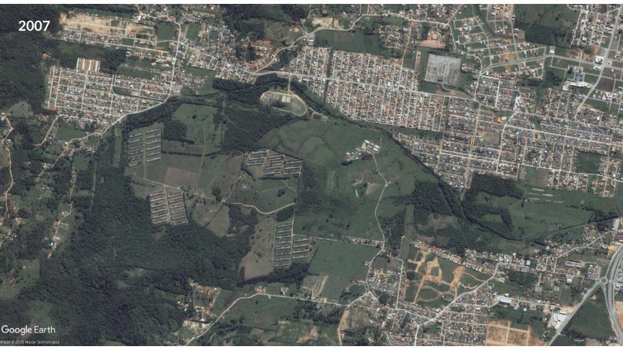
Figura 1: Imagem de satélite de 2007, onde se observa a implantação de galpões industriais na região. Fonte: Google Earth.
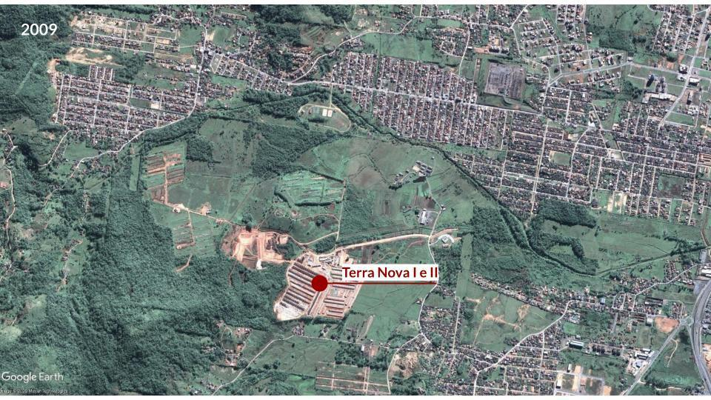
Figura 2: Imagem de satélite de 2009, onde é possível identificar a inserção do empreendimento Terra Nova Palhoça I e II. Fonte: Google Earth, adaptado pelas autoras.
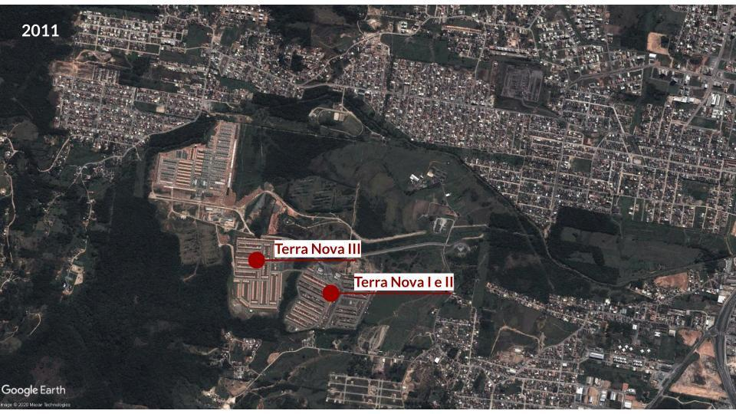
Figura 3: Imagem de satélite de 2011, onde é possível identificar a inserção do empreendimento Terra Nova Palhoça III, bem como a consolidação das etapas I e II do mesmo empreendimento. Fonte: Google Earth, adaptado pelas autoras.

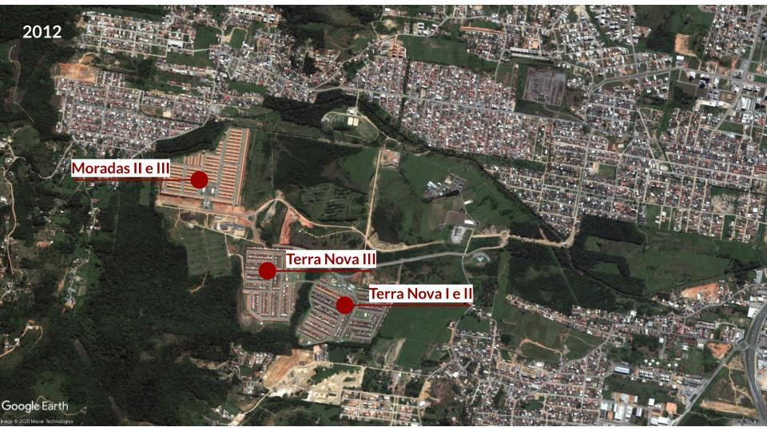
Figura 4: Imagem de satélite de 2012, onde é possível identificar a inserção do empreendimento Moradas Palhoça etapas II e III, bem como a consolidação das três etapas do Terra Nova Palhoça. Fonte: Google Earth, adaptado pelas autoras.
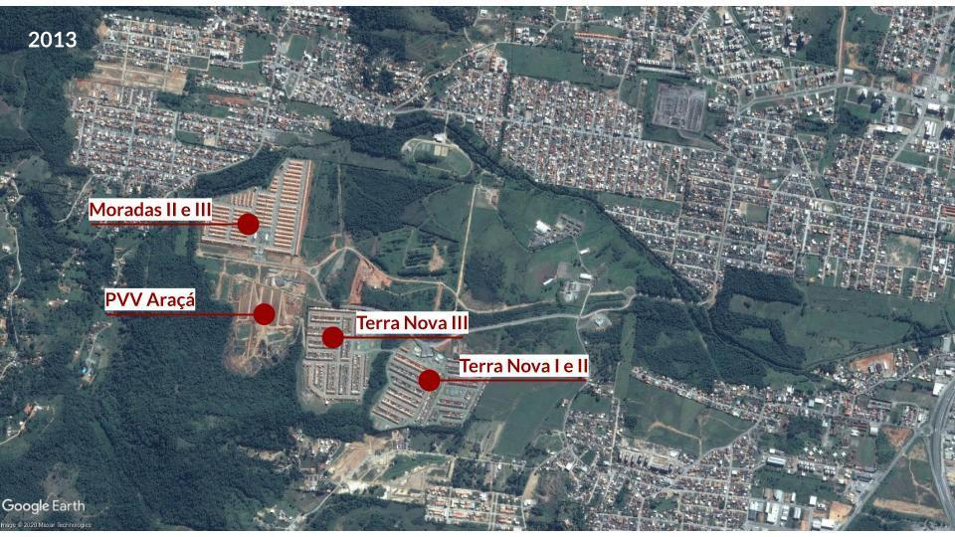
Figura 5: Imagem de satélite de 2013, com a consolidação dos empreendimentos Moradas Palhoça e Terra Nova Palhoça, e com o início da implementação do empreendimento Parque Vale Verde, etapa Araçá. Fonte: Google Earth, adaptado pelas autoras.

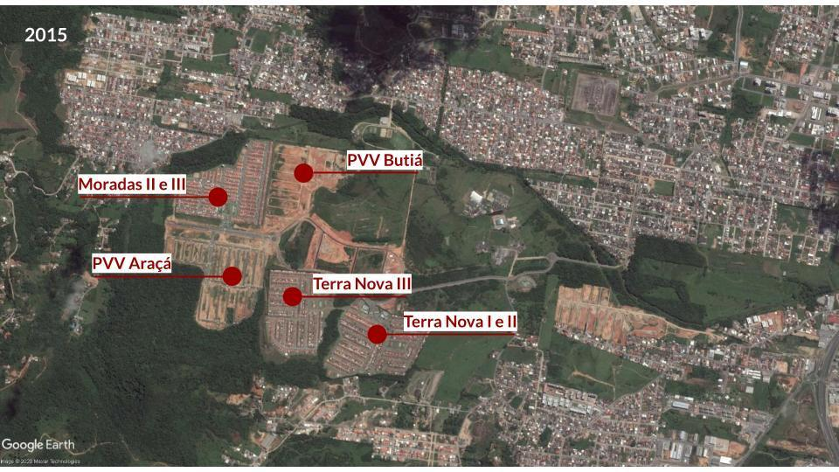
Figura 6: Imagem de satélite de 2015, com os empreendimentos Moradas Palhoça e Terra Nova Palhoça junto ao progresso da implementação do empreendimento Parque Vale Verde, etapa Araçá, e início da etapa Butiá do mesmo empreendimento. Fonte: Google Earth, adaptado pelas autoras.
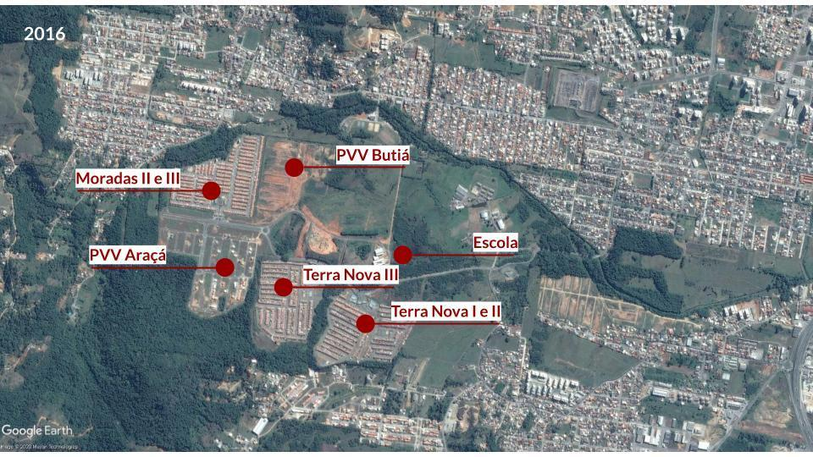
Figura 7: Imagem de satélite de 2016, onde é possível identificar o início da ocupação da etapa Araçá, do Parque Vale Verde, o progresso da etapa Butiá do mesmo empreendimento e o início das obras da Escola Cívico-Militar Professor Ângelo Cascaes Tancredo. Fonte: Google Earth, adaptado pelas autoras.

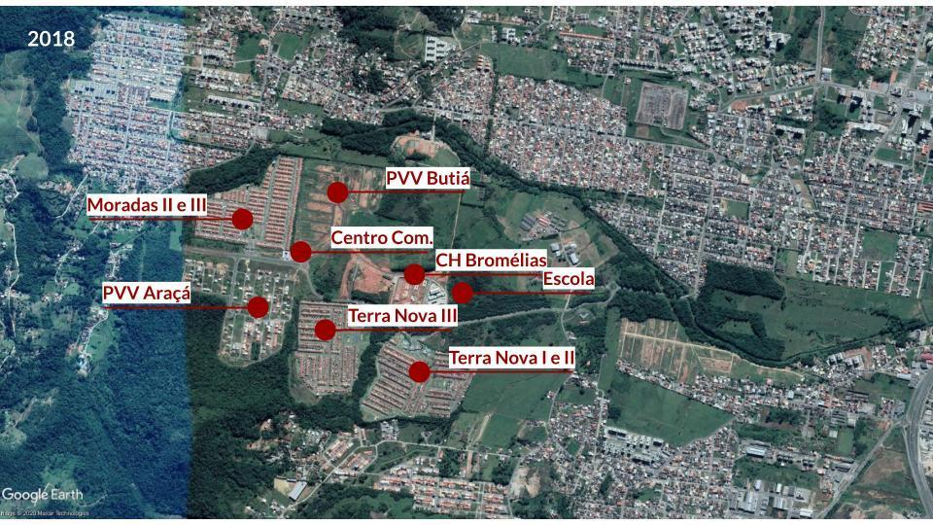
Figura 8: Imagem de satélite de 2018, com ocupação de mais de 50% da etapa Araçá do Parque Vale Verde e a construção de um centro comercial e do condomínio habitacional Bromélias. Fonte: Google Earth, adaptado pelas autoras.
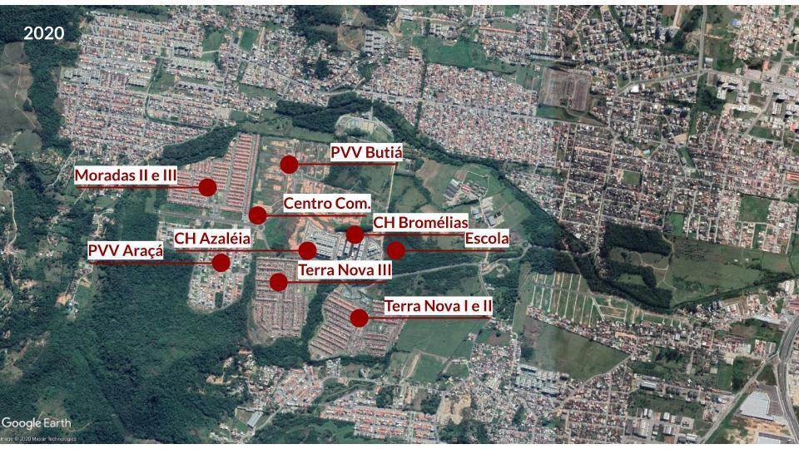
Figura 9: Imagem de satélite de 2020, com ocupação quase total da etapa Araçá do Parque Vale Verde, início da ocupação da etapa Butiá do mesmo empreendimento e a construção de um segundo condomínio habitacional, o Res. Azaléia. Fonte: Google Earth, adaptado pelas autoras.
A partir das imagens de satélite é possível analisar o crescimento e desenvolvimento da região, com destaque para os empreendimentos do PMCMV e das iniciativas privadas no período de 2007 a 2020. Observa-se que a área, hoje consolidada, era composta por grandes vazios urbanos e presença de galpões industriais em 2007. O local escolhido para a implantação dos empreendimentos está localizado a 7 km do Centro do município de Palhoça e a 23,6 km de Florianópolis, em uma área desconectada da malha urbana e inicialmente carente de infraestrutura e transportes coletivos.
Com o início das obras do Terra Nova Palhoça I e II em 2009, observa-se também o desenvolvimento de obras de infraestrutura. Em 2012, os empreendimentos do Terra Nova I, II e III estão consolidados, bem como a implantação do Moradas II e III, também pertencentes ao PMCMV. Quatro anos após o início das obras do PMCMV inicia-se a implementação do empreendimento Parque Vale Verde, um loteamento de uso residencial e comercial, este de iniciativa privada. Em 2016, verifica-se o início da ocupação da etapa Parque Vale Verde Araçá, e início das obras de uma escola.
Nove anos após a implantação do primeiro empreendimento, observa-se que o loteamento de iniciativa privada já apresenta aproximadamente 50% de ocupação - Etapa Araçá -, enquanto a etapa Butiá segue em vias de implementação. Além disso, há também a construção de um Centro Comercial e dos condomínios habitacionais Bromélias e Azaléia. Através do comparativo das imagens entre os anos 2007 e 2020, compreende-se que os interesses privados possuem participação ativa no desenho urbano, utilizando-se dos subsídios oferecidos pela política estudada como ferramenta de valorização imobiliária.

4.1 DISCUSSÃO
Para realizar a discussão dos resultados foram utilizadas duas categorias principais de análise: arranjos institucionais e capacidades. Com base na literatura selecionada foram observados os seguintes elementos: (1) em arranjos institucionais a configuração dos atores e sua influência; e em (2) capacidades, a capacidade político relacional e a influência de grupos sociais. Com base nessas categorias espera-se identificar se houve ou não legitimidade, e também os impactos dos atores envolvidos no desenho e execução do programa (quadro 1).
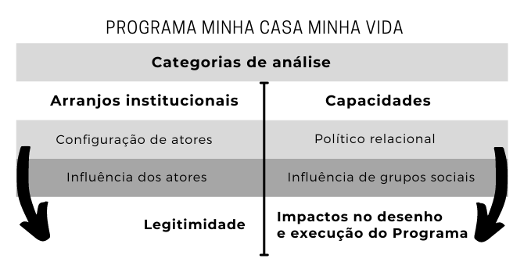
Quadro 1: categorias de análise. Fonte: elaborado pelas autoras.

Considerando a relevância dos resultados encontrados na literatura, o presente artigo tomou como base o estudo realizado sobre os arranjos institucionais do Programa Minha Casa, Minha Vida, de autoria de Maria Rita Loureiro, Vinicius Macário e Pedro Guerra. A pesquisa sobre o PMCMV teve como objetivo analisar os arranjos institucionais enquanto política pública crítica para o desenvolvimento, inserida no Plano de Aceleração do Crescimento (PAC).
Como resultado, os autores argumentam que, mesmo o Programa tendo logrado êxito nas metas estabelecidas através dos espaços de gestão e monitoramento, o arranjo institucional de implementação não se mostrou politicamente legitimador. Os achados indicaram que atores sociais importantes na área, como os movimentos populares pró-moradia e grupos organizados de especialistas em temas urbanos e suas respectivas demandas foram deixados de lado nas arenas decisórias da política (Gomide e Pires, 2014).
Conforme Pires e Gomide (2016), diferentes tipos de capacidades estão atrelados a diferentes tipos de resultados e desempenho. A análise comparativo-qualitativa dos casos pelos autores indicou que a combinação entre a interação dos agentes estatais com os agentes políticos e a presença de canais para participação da sociedade civil nos processos das políticas públicas possibilitam oportunidades de revisão dos objetivos e inovação na política pública.
Como já colocado, a dimensão político-relacional tem o papel de articulação de interesses, de negociação com uma pluralidade de grupos sociais e de construção de consensos entre eles para alcançar melhores resultados (Loureiro, Macário e Guerra, 2014). Isso significa que a tomada de decisão inclusiva vai permitir resultados mais eficientes, pois podem aumentar a informação técnica e a diversidade de soluções políticas sobre a política pública em questão, conforme destacaram os autores.
A partir das constatações presentes na literatura, a dimensão político-relacional no Programa realmente foi pouco significativa pois, conforme Loureiro, Macário & Guerra (2014), houve baixo envolvimento do Congresso e uma lacuna em termos de diversidade na participação da sociedade civil durante a formulação da política. Os autores destacam que pelo ponto de vista democrático ou de maior inclusão de atores e demanda, o arranjo institucional da política apresentou déficit.
Esses fatores podem contribuir para o enfraquecimento das características democráticas do governo, visto que, por exemplo, conforme os estudos sobre arranjos decisórios por Stark e Brustz (1998), se o Poder Executivo estiver menos concentrado, isso permitirá uma maior capacidade de ação efetiva dos governos. Isto é, o Poder Executivo se torna mais constrangido a prestar contas de suas decisões, seja no Parlamento ou para sociedade organizada. Assim, conforme Loureiro, Macário & Guerra (2014) os executores da política podem articular, debater e negociar suas propostas com os outros atores. Em consequência, pode haver o aumento da compreensão dos problemas pelos policymakers e ampliará a capacidade de obtenção de informações críticas, corrigindo erros de cálculo no decorrer do processo, conforme argumentam os autores.
Todavia, o que se destacou do estudo foi que, diferentemente dos demais grupos da sociedade civil, os empresários da construção civil tiveram participação nas negociações em torno do desenho do programa. Loureiro, Macário & Guerra (p. 130, 2014) afirmam que “o empresariado da construção civil teve suas demandas atendidas no desenho e na implementação do programa”. Conforme os dados apresentados pelos autores, na relação de atores, interesses e grau de influência no desenho e execução do programa, o empresariado da construção civil e do setor imobiliário tiveram forte influência. Visto que, conforme os autores, conseguiram recuperar investimentos prévios e dinamizaram o mercado imobiliário. A partir dessas considerações, Frey (p. 247, 2000) afirma que:
“a constelação das forças sociais e políticas, ou seja, o exercício de poder pelas elites políticas e econômicas, parece, no caso brasileiro, determinar de forma bem mais decisiva os rumos do País do que quaisquer arranjos, independentemente do quão institucionalizados estes sejam”.
Esta premissa dada pelo autor, reforça a característica de democracia a qual o Brasil se insere. Os estudos de Frey (2000) também sugerem que, segundo O´Donnell (1991, apud Frey, p. 248, 2000) o Brasil é “delimitado pela democracia delegativa, que é caracterizada pela fraqueza e reduzida densidade de suas instituições, nas quais a influência sobre as decisões políticas fica reservada a uma elite classista”. E ainda complementa (Frey, p. 248, 2000):
[...] em face da disseminação “irresistível” do ideário democrático, por um lado, e à fragilidade e precariedade das novas instituições democráticas, por outro, encontramos várias instituições não-formalizadas que desempenham a função de sustentáculos do poder oligárquico e exercem influência decisiva nos processos político-administrativos; O´Donnell menciona sobretudo o clientelismo, o patrimonialismo e a corrupção [O'Donnell, 1991, p. 30].
Dito isso, é possível relacionar a influência de grupos sociais - classe empresarial da construção civil - com o que foi analisado no estudo de Loureiro, Macário & Guerra (2014) sobre a condução do PMCMV. Quer dizer, “o agir estatal e administrativo se baseia em formas clientelistas de interação, visa mais o caso individual e não soluções coletivas”, conforme destaca Frey (2000, p. 249). Nessa perspectiva, os autores Pires e Gomide (2016, p. 141) alertam que “os estudos sobre as capacidades estatais em contexto democrático, como é a situação do País, devem considerar com atenção a dimensão político-relacional” pela sua característica nos arranjos das políticas públicas, com destaque para o papel da participação social - que englobe todos os atores sociais - na formulação e condução dessas políticas.
Endossando as considerações sobre o papel dos Estado no contexto do programa, do ponto de vista do grau de influência dos governos subnacionais, as Prefeituras permaneceram como coparticipantes em ações complementares na área de infraestrutura urbana, conforme trouxeram os autores. Além disso, o estudo de caso ilustra a baixa articulação dos empreendimentos do PMCMV com o planejamento urbano e sua integração com a cidade - bairros vizinhos -, visto que obras de infraestrutura foram realizadas, mas não desempenharam um papel de integração com a malha urbana adjacente, por exemplo. Não se pode afirmar se a baixa articulação com o planejamento urbano foi produto de uma decisão previamente elaborada, mas ao analisar o contexto geral, é possível observar que ela atua como ferramenta favorável aos interesses imobiliários ao longo do processo de urbanização por etapas. A escolha de um terreno distante, carente de infraestrutura e de transportes coletivos acarreta maiores custos tanto para o poder público como para os moradores e contribui para a periferização urbana (Souza; Sugai, 2018). No entanto, a existência de “vazios urbanizados, glebas com infraestrutura adequada e consolidada”, faz com que estas sejam “subutilizadas ou mantidas pelo capital imobiliário para fins especulativos” (Souza; Sugai, 2018, p. 90).
A partir da concepção analítica da capacidade político-reacional dos empreendimentos do PMCMV, o estudo de caso apresentado demonstrou na prática a materialização dos interesses privados das classes empresariais da construção civil e mercado imobiliário em relação à execução de políticas públicas. Em outras palavras, o desenvolvimento da região estudada no bairro Bela Vista não parece ter se dado de forma descoordenada dos interesses dos grupos empresariais envolvidos nos projetos habitacionais.
Quando observamos a recorrência do envolvimento da Klokplan Engenharia na implementação de unidades habitacionais na região, alguns questionamentos surgem. Ao estabelecer um empreendimento com público-alvo de famílias com até cinco salários mínimos, faz-se existir uma demanda pela implementação de infraestrutura urbana básica (rede de esgoto, abastecimento de água potável, energia elétrica, asfaltamento e implementação de estrutura para acesso à internet), dando início ao processo de valorização de uma região até então não habitada. Aqui verifica-se a necessidade da articulação com os governos subnacionais no sentido de possuírem capacidades de implementação das obras de infraestrutura, mas que ainda assim não estão plenamente conectados ao Programa em si.
Com o enquadramento do empreendimento no PMCMV, a ocupação se intensifica e acelera o processo de valorização, sendo possível o lançamento de um empreendimento de público-alvo com renda igual ou superior a 5 salários mínimos. Assim, junto à consolidação do empreendimento integralmente financiado por capital privado - Parque Vale Verde - observa-se o início da alocação de equipamentos urbanos e de comércio (escola e centro comercial).
No entanto, observa-se uma tendência de implementação de empreendimentos de iniciativa privada, visto a valorização desenvolvida na região. Tudo isto reforça a importância de que o PMCMV deve estar atrelado a projetos mais amplos de reforma urbana e pautados no planejamento urbano. Além disso, destaca-se a importância da localização dos investimentos do programa habitacional, pois o que se tem observado é a intensificação de um processo de espraiamento urbano, que traz consigo maiores custos relacionados à mobilidade urbana, bem como na construção e manutenção de infraestruturas. Porém, estes custos acabam sendo assumidos pelo conjunto da população ali assistida - poucos pontos de comércio, escolas, serviços, deslocamentos pendulares - e os lucros dos empreendimentos são absorvidos privadamente (Souza; Sugai, 2018). No entanto, observa-se que o processo de valorização ainda ocorre, uma vez que as conexões entre a área de intervenção e a malha urbana do entorno permanecem inexistentes, ocorrendo um processo de especulação imobiliária, ou seja, aguardando o momento certo para serem implementadas.
O estudo de caso corroborou a tese de que dentre os dois objetivos do PMCMV, prevaleceu o da dinamização da economia em detrimento do objetivo traçado no PlanHab de redução do déficit habitacional. Ou seja, é nítido o impacto que a divergência entre os objetivos da política pública (redução do déficit habitacional para a população de baixa renda) e os interesses dos atores (empreendedores do setor imobiliário e detentores de capital) imprimem no desenho urbano e no desenvolvimento das cidades. É importante destacar que, segundo Engels (2015), a escassez de moradia é
um produto necessário da forma burguesa da sociedade; que sem escassez de moradia não há como subsistir uma sociedade na qual a grande massa trabalhadora depende exclusivamente do salário e, portanto, da soma de mantimentos necessária para garantir sua existência e reprodução (Engels, 1984).
Desta forma, ao relacionar interesses privados com demandas sociais, é possível compreender que, impreterivelmente, o saldo precisa ser positivo para o interesse privado. Assim, compreende-se também de forma mais clara as conclusões trazidas pelos autores citados até então, principalmente as de Loureiro, Macário e Guerra (2014).
Isto pode explicar por que o PMCMV ainda está orientado pela lógica empresarial e econômica de curto prazo e não inserido em uma política efetivamente estrutural de planejamento e de reforma urbana que, mesmo implicando um cenário temporal de longo prazo, é indispensável para melhorar a qualidade de vida nas cidades e eliminar efetivamente o enorme déficit habitacional enfrentado pela população, como reivindicam os especialistas da área e grupos sociais envolvidos (p. 133).
Uma vez que, com o empresariado da construção civil e setor imobiliário exercendo forte influência na arena decisória e a baixa (ou até mesmo inexistente) influência de atores como movimentos sociais e arquitetos e urbanistas especialistas na questão urbana, a possibilidade do êxito no objetivo de efetivamente reduzir o déficit habitacional que assola milhares de famílias no País, principal da política em questão, dentro do contexto capitalista no qual o Estado brasileiro está inserido, mostrou-se insatisfatória.

4.2 CONCLUSÕES
Buscou-se referendar e aprofundar a análise presente na literatura relacionada aos arranjos político-institucionais, assim como validar a hipótese de que a dimensão de capacidades político-relacionais no desenvolvimento dos empreendimentos do PMCMV na Palhoça/SC foi pouco legitimadora e apresentou baixa inovação, apesar de ter existido forte presença de grupos sociais do setor imobiliário e de construção civil. A lógica do poder das elites na condução de políticas públicas ainda é verificada nos programas governamentais, apesar das tentativas legais trazidas em legislações como Estatuto das Cidades e Plano Diretor que são de oportunizar a ampla participação popular.
Cabe ressaltar também, como conclusão, a relação os dois maiores programas habitacionais brasileiros: o PMCMV e o BNH. Comparativamente, o desenho final do PMCMV acabou cometendo o mesmo direcionamento do BNH. Ambas as políticas habitacionais tiveram importante participação do empresariado da construção civil, assim como obtinham os mesmos objetivos de ativar a economia e reduzir o déficit de moradias para segmentos de baixa renda. E acabaram por cometer o mesmo destino equivocado de não se inserirem num quadro mais amplo de uma reforma urbana de base com mudanças estruturantes e de longo prazo, embasadas em um planejamento urbano.
Por outro lado, o que vai felizmente diferir o PMCMV do BNH é a incontestável incorporação de segmentos de baixa renda, a preocupação em atender restrições de ordem legal e ambiental, reivindicações de melhorias técnicas e urbanísticas, e ainda a orientação sistemática de capacitação da burocracia.

REFERÊNCIAS

AGUIAR, Rafael Barbosa de, LIMA, Luciana Leite. "Capacidade estatal: definições, dimensões e mensuração." Bib: revista brasileira de informação bibliográfica em ciências sociais. São Paulo, SP. N. 89 (ago. 2019), p. 1-28 (2019).

BRASIL. Lei nº 11.977, de 7 de julho de 2009. Dispõe sobre o Programa Minha Casa, Minha Vida — PMCMV e a regularização fundiária de assentamentos localizados em áreas urbanas; e dá outras providências. Diário Oficial da União, Brasília, 8 jul. 2009b. Disponível em: <http://www.planalto.gov.br/ccivil_03/_ato2007-2010/2009/lei/l11977.htm>. Acesso em: 28 nov. 2020.

CAPELLA, Ana Cláudia Niedhardt. Formulação de Políticas / Ana Cláudia Niedhardt Capella. --Brasília: Enap, 2018. 151 p.: il.

CINGOLANI, Luciana., 2013. The State of State Capacity: A review of concepts, evidence and measures. UNU-MERIT Working Paper Series on Institutions and Economic Growth, IPD WP13. #2013-053.

ENGELS, Friedrich. Sobre a Questão da Moradia. Tradução de Nélio Schneider. 1ª Ed. São Paulo: Boitempo Editorial, 2015.

EVANS, Peter. Embedded Autonomy: States and Industrial Transformation. Nova Jersey: Princeton University Press, 1995.

FREY, Klaus. Políticas públicas: um debate conceitual e reflexões referentes à prática da análise de políticas públicas no Brasil. Revista Planejamento e Políticas Públicas, IPEA, 2000.

GOMIDE, Alexandre de Ávila; PEREIRA, Ana Karine; MACHADO, Raphael. Apresentação: O conceito de capacidade estatal e a pesquisa científica. Sociedade e Cultura, Goiânia, v.20, n.1, p. 3–12, jan./jun. 2017.

GOMIDE, Alexandre de Ávila, PIRES, Roberto Rocha Coelho. Análise comparativa: arranjos de implementação e resultados de políticas públicas. In Capacidades Estatais e Democracia: arranjos institucionais de políticas públicas
(pp. 351–379). Brasília: Ipea 2014.

KAUCHAKJE, Samira. Políticas Públicas. In: KAUCHAKJE, S.; SCHEFFER, S.: Políticas públicas: a cidade e a habitação em questão. Curitiba: Intersaberes, 2017.

KLAUS, Frey. Políticas públicas: um debate conceitual e reflexões referentes à prática da análise de políticas públicas no Brasil. Planejamento e Políticas públicas, Brasília, n. 21, p. 212-259, 2000.

LEVI, M. Of Rule and Revenue. Berkeley: University of California Press, 1988.

LEVI-FAUR, D. From ‘Big Government’ to ‘Big Governance’? In D. Levi-Faur, ed. The Oxford Handbook of Governance. Oxford: Oxford University Press, 2012.

LOUREIRO, M. R.; MACÁRIO, V.; GUERRA, P. Democracia, arenas decisórias e políticas públicas: o Programa Minha Casa Minha Vida. Rio de janeiro: Ipea, 2014. (Texto para Discussão, n. 1.886). Disponível em: <http://goo.gl/2jMMia>.
LOUREIRO, M. R.; TEIXEIRA, M. A. C.; FERREIRA, A. M. Desenvolvendo capacidades estatais: conflitos e articulação de interesses no Projeto de Integração do Rio São Francisco. Desenvolvimento em Questão, v. 12, n. 28, p. 5-36, 2014.

MANN, M. The Sources of Social Power: The rise of classes and nation-states, 1760-1914. Cambridge, UK: Cambridge University Press, 1993.

O’DONNELL, Guillermo. Democracia Delegativa? In: Novos Estudos. n.31, São Paulo: CEBRAP, 1991, p. 25-40.

PIRES, Roberto Rocha Coelho; GOMIDE, Alexandre de Ávila. Governança e capacidades estatais: uma análise comparativa de programas federais. Rev. Sociol. Polit. [online]. 2016, vol.24, n.58 [cited 2020-08-12], pp.121-143.

RHODES, R. The New Governance: Governing without government. Political Studies 44, pp.652-667, 1996. DOI: 10.1111/j.1467-9248.1996.tb01747.x

SOUZA, Celina. Políticas públicas: uma revisão de literatura. Sociologias, Porto Alegre, ano 8, nº 16, 2006, p. 20-45.

SKOCPOL, T. States and Social Revolutions: A comparative analysis of France, Russia, and China. Cambridge, UK: Cambridge University Press, 1979.

SKOCPOL, T. Bringing the State Back In: Strategies of analysis in current research. In P. Evans; D. Rueschemayer & T. Skocpol, eds. Bringing the State Back in. Cambridge, UK: Cambridge University Press, 1985.

SOUZA, L. S.; SUGAI, M. I. Minha casa minha vida: periferização, segregação e mobilidade intraurbana na área conurbada de Florianópolis. Cadernos Metrópole, São Paulo, v.20, n. 41, p. 75-98, 2018.

STARK, D.; BRUSTZ, L. Enabling constraints: fontes institucionais de coerência nas políticas públicas no pós-socialismo. Revista brasileira de ciências sociais, v. 13, n. 36, p.13-39, fev. 1998. Disponível em: <http://goo.gl/miQRI5>.

STEIN, G. de Q.; GUGLIANO A. A. Arranjo institucional, capacidades estatais e política industrial: os Conselhos de Competitividade do Plano Brasil Maior. Sociedade e Cultura, Goiânia, v. 20, n.1, p.173-200, jan./jun. 2017.

TILLY, C. The Formation of National States in Europe. Princeton: Princeton University, 1975.

Artigo intitulado “Governança e capacidades estatais: uma análise comparativa de programas federais”. Publicado na Rev. Sociol. Polit. em 2016, pp.121-143.
Artigo intitulado “Democracia, arenas decisórias e políticas públicas: o Programa Minha Casa Minha Vida”. Publicado pelo Ipea em 2014.
Que esteve em vigor de 2009 a 2020, sendo então substituído pelo Programa Casa Verde e Amarela através da Medida Provisória 996/2020.
Este programa foi lançado pelo governo federal em 2007, com o objetivo de ativar a demanda, gerar empregos e superar a situação de baixo crescimento econômico do país, por meio do aumento de investimentos públicos em infraestrutura e estímulos para outros setores como a construção civil (Loureiro et al, p. 139-140, 2014).
Mais informações sobre o empreendimento em: http://www.mzweb.com.br/rodobens2008/web/arquivos/Press%20release_Palhoca_port_v3.pdf (Acesso em 03 nov. 2020).
Terra Nova entra para o PMCMV: http://terranova-palhoca.blogspot.com/2010/03/minha-casa-minha-vida-em-palhoca.html (Acesso em 03 nov. 2020).
Moradas Palhoça faz parte do PMCMV: http://www.adjorisc.com.br/jornais/palhocense/online/destaque-empresarial/rodobens-klokplan-e-cef-firmam-parceria-1.1743373 (Acesso em 03 nov. 2020).
Informações gerais sobre os empreendimentos Terra Nova e Moradas, contendo público-alvo por renda: http://www.mzweb.com.br/rodobens2008/web/arquivos/RNI_ApresCorp_Mar09_Port_.pdf. (Acesso em 03 nov. 2020).
Informações sobre o Parque Vale Verde: https://paysage.com.br/empreendimento/parque-vale-verde/ (Acesso em 03 nov. 2020). Expectativas a partir do lançamento do Parque Vale Verde: http://www.cinemaskope.com/paysage-e-klok-finalizam-obras-do-parque-vale-verde-bairro-planejado-em-palhoca/ (Acesso em 03 nov. 2020).
As informações sobre o número de lotes no empreendimento podem ser conferidas no Alvará de Licença para Loteamento, através do link: https://www.cloudsoftcam.com.br/PALHOCA/anexos/20190513133519155776531927f4e0.pdf (Acesso em 06 dez. 2020).
Em 2014 o Instituto de Pesquisa Econômica Aplicada - Ipea lançou o livro “Capacidades estatais e democracia: arranjos institucionais de políticas públicas”, fruto de um projeto de pesquisa intitulado “Estado, Democracia e Desenvolvimento no Brasil Contemporâneo” conduzido pelo mesmo Instituto. Esta pesquisa abordou “o tema das capacidades e da legitimidade do Estado brasileiro para definir sua agenda de desenvolvimento e executar seus objetivos, por meio da abordagem dos arranjos institucionais das políticas públicas” (p. 09), conforme consta na apresentação do livro.
Plano Nacional de Habitação. Plano estratégico participativo de médio e longo prazos, elaborado pela Secretaria Nacional de Habitação do Ministério das Cidades (SNH/MCidades) em 2009. Contou com a contribuição de diversos segmentos que atuaram no Conselho das Cidades, em especial, o Comitê Técnico de Habitação. Disponível em: <http://www.capacidades.gov.br/dicionario/index/pagina/2>

